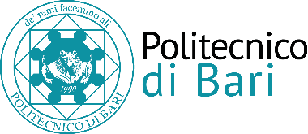

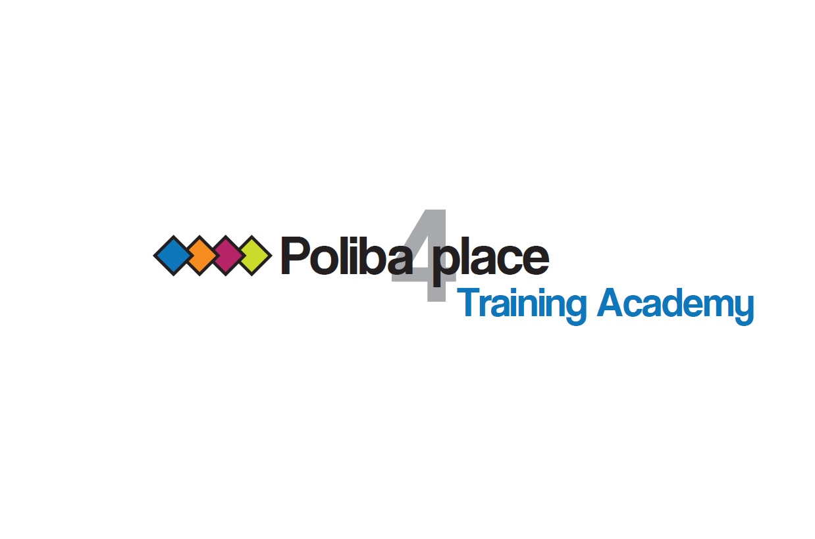

LINEE GUIDA PER LA FREQUENZA DELLA POLIBA SOFT SKILL - TRAINING ACADEMY

- Le linee guida disciplinano le attività didattiche del Corso Poliba Soft Skill Training Academy.
- Il corso - se istituito – viene ripetuto in quattro sessioni per anno accademico e la durata del corso è bimestrale per un totale di 40 ore. Ogni sessione è articolata in una o due lezioni settimanali, ciascuna di cinque ore. Il calendario e gli orari delle lezioni sono stabiliti all’inizio di ciascuna sessione.
- La frequenza ai corsi è obbligatoria e non sono ammesse assenze superiori a due lezioni. All’inizio di ogni lezione gli studenti firmeranno il registro delle presenze.
- Alla fine di ogni modulo – attraverso la somministrazione di un test - è prevista la verifica dell’apprendimento.
- I corsisti sono tenuti al rispetto degli orari del corso e sono altresì tenuti al rispetto della struttura e degli strumenti disponibili.
- I corsisti che si saranno assentati per un periodo superiore a due lezioni non potranno presentare domanda per le successive sessioni e non avranno diritto all’attestato di frequenza.
- I corsisti che avranno rispettato i suddetti obblighi riceveranno un attestato di frequenza con l’indicazione dei moduli seguiti e delle verifiche effettuate.
- I corsisti iscritti ai corsi di studio del Politecnico di Bari potranno ricevere il riconoscimento di 3CFU ai sensi dell’art. 10 co. 5 lett. d) del D.M. n. 270/2004 nell’ambito di ulteriori attività formative, relativamente alla voce: “altre conoscenze utili per l’inserimento nel mondo del lavoro”.

PROGRAMMA OPERATIVO FINANZIATO DAL FONDO SOCIALE EUROPEO
Avviso pubblico n. 9/2016 “Azioni di potenziamento dei servizi di orientamento erogati dalle Università pugliesi”
